Άρθρο του Δημήτρη Παπαδημούλη στην εφημερίδα «Κυκλαδική»:

Η ελληνική οικονομία ανακάμπτει σταθερά και δυναμικά

Η έξοδος από τη σκληρή δημοσιονομική επιτροπεία και τα μνημόνια αποτελεί ένα πολύ σημαντικό ιστορικό γεγονός για τη χώρα μας.

Αυτά τα τρεισήμισι χρόνια αλλάξαμε πολλά, και συνεχίζουμε να αλλάζουμε πολλά, κάνοντας μια δυναμική επανεκκίνηση στο πεδίο των κοινωνικών και οικονομικών πολιτικών. Δώσαμε και συνεχίζουμε να δίνουμε έμφαση στην προστασία των πιο αδύναμων κοινωνικών ομάδων, στη βιώσιμη ανάπτυξη, στην ενίσχυση της παραγωγής, ώστε να αντικαταστήσουμε πλήρως το αποτυχημένο μοντέλο και τις πολιτικές που μας οδήγησαν στη χρεοκοπία, στην ανθρωπιστική και οικονομική κρίση και στα μνημόνια.

Η ελληνική οικονομία έχει πλέον σταθεροποιηθεί, η ανάκαμψη της οικονομικής δραστηριότητας είναι γεγονός, κάτι το οποίο αποτυπώνεται και στους κοινωνικούς και οικονομικούς δείκτες.

Η ελληνική κυβέρνηση έχει αναπτύξει στενή και αποτελεσματική συνεργασία με την Ευρωπαϊκή Επιτροπή και την Ευρωπαϊκή Τράπεζα Επενδύσεων, με τη χώρα μας να βρίσκεται σταθερά τα τελευταία χρόνια στην πρώτη θέση ανάμεσα στα κράτη-μέλη της Ευρωπαϊκής Ένωσης στην αξιοποίηση των προγραμμάτων του Ταμείου Γιούνκερ και των σχετικών στρατηγικών επενδύσεων.

Πίνακας 1: Ποσά Ταμείου Γιούνκερ σε σχέση με ΑΕΠ (πηγή: Ευρωπαϊκή Τράπεζα Επενδύσεων)
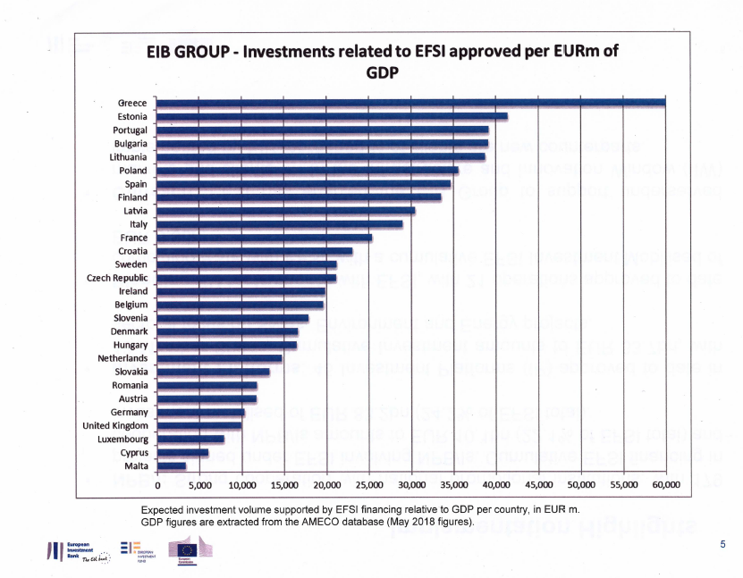

Η χώρα μας βρίσκεται επίσης μεταξύ των κρατών-μελών της ΕΕ και της Ευρωζώνης με τα περισσότερα επενδυτικά έργα και τη μεγαλύτερη θετική επιρροή αυτών των έργων στην περιφερειακή συνοχή, που σημαίνει πρακτικά πιο αποτελεσματική μείωση της ανεργίας και καλύτερα αποτελέσματα για την οικονομική δραστηριότητα στις τοπικές κοινωνίες.

Πίνακας 2: Συμβασιοποίηση έργων Ταμείου Γιούνκερ (πηγή: Ευρωπαϊκή Τράπεζα Επενδύσεων)

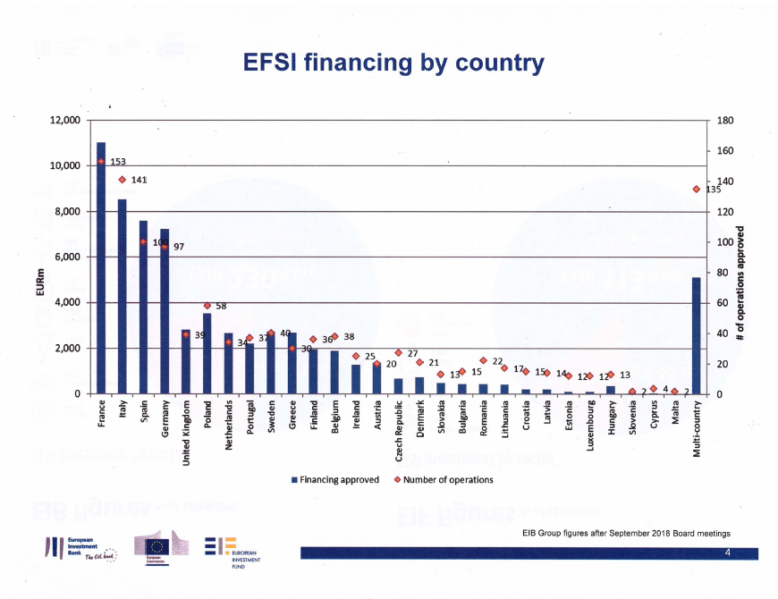

Επίσης, η αποτελεσματική διαχείριση και αξιοποίηση των χρηματοδοτικών προγραμμάτων και εργαλείων της ΕΕ έχει συμβάλλει στη σταθερή μείωση της ανεργίας, που το 2014 βρισκόταν στο 27% και σήμερα έχει πέσει κάτω από το 19,5%, παρουσιάζοντας μια διαρκώς πτωτική τάση. Το ΑΕΠ αυξάνεται σταθερά, η κατανάλωση και το λιανικό εμπόριο ενισχύονται, απελευθερώνονται οι περιορισμοί στην ανάληψη μετρητών και στην κίνηση των κεφαλαίων εντός της χώρας, οι καταθέσεις στο τραπεζικό σύστημα αυξάνονται και η ελληνική οικονομία ανακτά την εμπιστοσύνη των επενδυτών, καταγράφοντας την υψηλότερη επιχειρηματική εμπιστοσύνη που έχει καταγραφεί από τον Ιούλιο του 2012.

Πίνακας 3: Δείκτης εμπιστοσύνης επενδυτών, Σεπτέμβριος 2018 (πηγή: Markit)

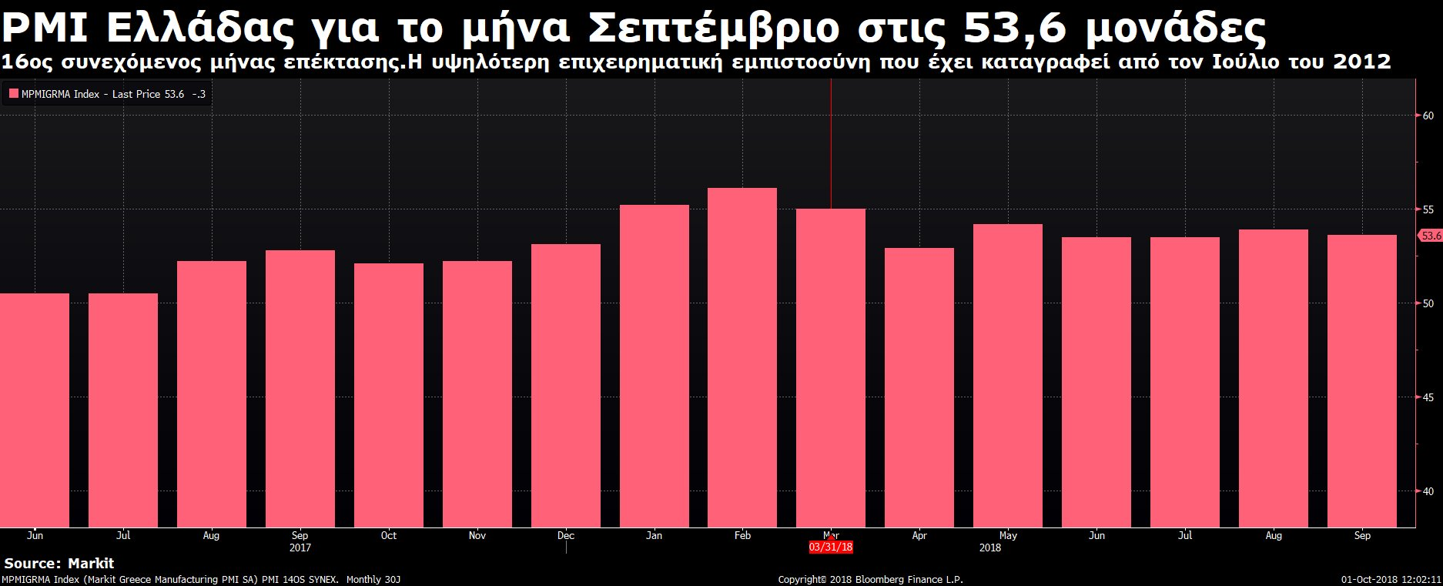

Ειδικά για το 2018 - χρονιά εξόδου από τα μνημόνια - η αύξηση του ΑΕΠ θα αγγίξει το 2,1%, ενώ σύμφωνα με τα στοιχεία από το προσχέδιο του προϋπολογισμού για το 2019, η αντίστοιχη αύξηση για το επόμενο έτος προβλέπεται να είναι στο 2,5%, με την αύξηση των επενδύσεων να φτάνει το 11,9%.

Συνολικά, η εικόνα της Ελλάδας δεν έχει καμία σχέση με αυτό που συνέβαινε πριν από τρία χρόνια, κάτι το οποίο αποτυπώθηκε και στη φετινή ΔΕΘ, όπου για πρώτη φορά δόθηκε ιδιαίτερα έμφαση στη διαμόρφωση μιας σύγχρονης «αγοράς», με τον κόσμο της οικονομίας να συναντά την κοινωνία και το ενδιαφέρον επενδυτών και τοπικής κοινωνίας για την επόμενη μέρα εκτός μνημονίων να είναι μεγάλο.

Νέο αναπτυξιακό μοντέλο και νησιωτικότητα

Η σταθεροποίηση της οικονομίας και η διαρκής βελτίωση των οικονομικών και κοινωνικών δεικτών δεν θα μπορούσε να προχωρήσει εάν δεν υπήρχε μια συγκεκριμένη πολιτική κατεύθυνση και στρατηγική, εάν δεν υπήρχε ένα μεθοδικό πλάνο για το πως η Ελλάδα θα χτίσει τις βάσεις για ένα μέλλον με σταθερές προοπτικές ανάπτυξης και κοινωνικής ευημερίας.

Σε αυτό το πλαίσιο, η προώθηση ενός νέου αναπτυξιακού μοντέλου από την ελληνική κυβέρνηση αφορά τους πολλούς, αφορά τις παραγωγικές δυνάμεις που θέλουν να αφήσουν ισχυρό αποτύπωμα στην κοινωνική και περιφερειακή ανάπτυξη, αφορά τη νεότερη γενιά και το ιδιαίτερα προικισμένο και ικανό εργατικό δυναμικό της χώρας μας, τις μικρές και μεσαίες επιχειρήσεις που έχουν να δώσουν πολλά, και καινοτομούν διαρκώς. Η πορεία του μοντέλου αυτού αξιολογείται και θα αξιολογείται καθημερινά, για να προχωρούν όσα έχει προτείνει η κυβέρνηση, σε συνεργασία με τους εκάστοτε τοπικούς φορείς, στα περιφερειακά συνέδρια που έλαβαν χώρα όλο το προηγούμενο διάστημα.

Σημαντικός πυλώνας του αναπτυξιακού μοντέλου που προωθεί η κυβέρνηση είναι τα ζητήματα νησιωτικότητας, οι ιδιαίτερες προκλήσεις της κάθε νησιωτικής περιοχής, αλλά και οι σημαντικές προοπτικές ανάπτυξης. Μέσα σε αυτό το πλαίσιο, οι Κυκλάδες δεν αποτελούν απλώς ένα άθροισμα νησιών, αλλά ένα νησιωτικό σύμπλεγμα, έναν ενιαίο πολιτισμικό χώρο, ένα οικοσύστημα και έναν εν δυνάμει ενιαίο οικονομικό χώρο. Βασικά ζητήματα που έχουμε να λύσουμε αφορούν στις μεταφορές, στη διασύνδεση μεταξύ των νησιών, με την ηπειρωτική ενδοχώρα, την Κρήτη και τα νησιά του ανατολικού Αιγαίου, τις τηλεπικοινωνιακές υποδομές, την προσέλκυση νέου ανθρώπινου δυναμικού, την ενίσχυση των επιχειρήσεων, την ανάδειξη των συγκριτικών πλεονεκτημάτων καθενός από τα νησιά. Εξίσου σημαντικό να προχωρήσουμε και να αξιολογήσουμε τις δράσεις μας στο ζήτημα της καθιέρωσης του «μεταφορικού ισοδύναμου», στην ηλεκτρική διασύνδεση, στην αξιοποίηση των δυνατοτήτων της κυκλικής οικονομίας, και βέβαια στην ενίσχυση του κοινωνικού κράτους και στην εγγύηση της καθολικής πρόσβασης στα δημόσια αγαθά.

Επίσης, ένα σημαντικό ζήτημα που μας απασχολεί, και για το οποίο δραστηριοποιούμαστε στο Ευρωπαϊκό Κοινοβούλιο, στο πλαίσιο και της επιτροπής περιφερειών στην οποία συμμετέχω, είναι η ισότιμη ανάπτυξη των νησιών στο πλαίσιο της ΕΕ, η εξοικείωση γενικά των ευρωπαϊκών θεσμών με τη νησιωτική πραγματικότητα και βέβαια η ενίσχυση της χρηματοδοτικής στήριξης και η καλύτερη κατανομή των ευρωπαϊκών πόρων σε περιοχές που το έχουν περισσότερο ανάγκη.

Συνολικά, βρισκόμαστε σε καλό δρόμο, και μπορώ να πω ότι η χώρα μας, για πρώτη φορά μετά από πολλά χρόνια, ανακάμπτει σταθερά και δυναμικά. Υπάρχουν πολλά ζητήματα που πρέπει να λύσουμε, αλλά εάν έχουμε καταφέρει θετικά πράγματα εντός μνημονίων, είναι βέβαια ότι με μεγαλύτερη ελευθερία κινήσεων και σταθερό, στρατηγικό πλάνο, μπορούμε να καταφέρουμε πολλά περισσότερα.

